برنامه درس کنترل فیزیکوشیمیایی داروها (عملی)

جلسه اول - آزمون های ماهیت، خلوص وassay پودر سالیسیلیک اسید
امکانات مورد نیاز: دستگاه تعیین نقطه ذوب، بن ماری ، بورت، پایه، استیرر، هود، مگنت، ترازو، اسپاتول، ظروف آزمایشگاهی (لوله آزمایش، بورت، بشر ، پیپت، بالن ژوژه).
مواد مورد نیاز : پودر اسید سالیسیلیک، آب مقطر، ferric chloride ،NaOH ، HCl ، nitric acid ، ethanol ، phenolphthalein ، AgNO₃
آزمون ماهیت:
رنگ سنجی:برای تهیه معرف FeCl₃ ، 9g از آن با آب به حجم 100 ml می رسد.
0/5 g از پودر سالیسیلیک اسید در یک لوله آزمایش در 5 ml اتانول حل شده و چند قطره معرف FeCl3 به آن اضافه می شود.
نقطه ذوب:با قرار دادن مقداری از پودر در لوله موئینه نقطه ذوب آن توسط دستگاه بررسی و با نقطه ذوب سالیسیلیک اسید مقایسه می شود. (158-161 °C)
آزمون خلوص:تست limit برای کلراید :
برای تهیه AgNO₃ از محلول 0.1M آن استفاده می شود.
1.5 g از پودر را با 75 ml آب حرارت دهید تا حل شود. حجم از دست رفته را با آب جبران کرده، فیلتر کنید. 25ml از این محلول را دربالن ژوژه 50 ml بریزید و 1ml از هر یک از محلول های اسید نیتریک و AgNO₃ به آن اضافه کرده با آب به حجم 50 ml برسانید. پس از 5 دقیقه رسوب تشکیل می شود.
کدورت این محلول را با کدورت محلولی که با 0/1 ml ازمحلول 0.02 N HCl (0.014%) به همین روش تهیه شده مقایسه کنید.
آزمون assay : تیتراسیون:
برای تهیه معرف فنل فتالئین 1g از آن را با اتانول در دمای 70 درجه سانتیگراد به حجم 100ml برسانید.
500 mg از سالیسیلیک اسید را در بالن ژوژه 25 ml در اتانول حل کرده و پس از انتقال به ارلن و افزودن چند قطره معرف فنل فتالئین با سود 0/1 M تیتر کنید. در نقطه پایان واکنش معرف صورتی می شود.
1ml NaOH (0/1 M)=13.81 mg salicylic acid
جلسه دوم - آزمون های ماهیت و assay قرص ویتامین C (250 mg)
معیار پذیرش USP : 110-90%
مواد و وسایل مورد نیاز: قرص ویتامین C ، هاون، هیتر اتیرر، بورت، اسید نیتریک، نیترات نقره، سدیم بی کربنات، اسید سولفرریک، یدید پتاسیم، یدات پتاسیم
3 عدد قرص تک تک توزین و میانگین وزن آنها محاسبه می شود. قرص ها در هاون پودر می شوند.
آزمون ماهیت:
0/5 g از پودر را در 10 ml آب مقطر حل کرده، صاف کنید.
- 2ml از این محلول را در لوله آزمایش ریخته با سر اسپاتول مقداری سدیم بی کربنات به آن اضافه کنید. متصاعد شدن گاز CO₂ به صورت حباب بر جداره لوله آزمایش نشانه حضور vit C است.

- 1 ml از محلول را داخل لوله آزمایش ریخته، 0/5 mlاز محلول اسید نیتریک 3N به آن بیافزایید. لوله را تکان داده 1ml از محلول AgNO₃ 0/1 N اضافه کنید. تشکیل رسوب نقره در جدار لوله حاکی از حضور vit C است.
آزمون تعیین مقدار:
به اندازه وزن میانگین قرص ها از پودر توزین کرده در ارلن بریزید. 20 ml آب مقطر و 10 ml H₂SO₄ 3N بیافزایید. تیتراسیون با محلول ید 0/1 M انجام می شود. اما ما با افزودن 5g (excess) KI به محتویات ارلن، تیتراسیون را با محلول 7.13 g/Lit KIO₃ انجام می دهیم.
I₂ + I⁻ ↔ I₃⁻
C₆H₈O₆ + I₃⁻ + H₂O → C₆H₆O₆ + 3I⁻ + 2H⁺
معرف این تیتراسیون چسب نشاسته است (3ml) که برای تهیه آن 1g نشاسته در 5ml آب مخلوط شده و به 100ml آب اضافه می شود و اجازه می دهیم به نقطه جوش برسد و سپس آن را فیلتر می کنیم.
هر 1 lit از تیترانت حاوی 0.033 مول KIO₃ است که در محلول زیرین 0.1 مول I₂ تولید می کند. پس در حقیقت ما vit C را با ید 0.1 M تیتر کرده ایم. از بین رفتن رنگ آبی نشانه نقطه پایان واکنش است.
ml I₂ (0/1 M)=17.61 mg vitamin C1

جلسه سوم - آزمون شناسایی ماده موثره قرص فنوباربیتال و اکسازپام به روش TLC
مواد و وسایل مورد نیاز: قرص و ماده موثره فنوباربیتال، قرص و ماده موثره اکسازپام، متانول، آمونیاک، اتیل استات، کلروفرم، کاغذ TLC ، کابینت UV
هر گروه یک بشر دارد که به عنوان تانک استفاده می کند. حلال مورد استفاده شامل (ethyl acetate/methanol/ammonia 85/10/5) است که به ارتفاع کمتر از 1 cm در یک بشر ریخته شده و درب آن با شیشه ساعت بسته می شود و حدود 30 دقیقه زمان داده می شود تا محیط داخل بشر اشباع شود.
جهت بررسی نقش حلال این آزمایش را می توان در دو تانک انجام داد. و یک تانک دیگر را هم حاوی (chloroform/methanol 90/10) تهیه نمایند.
به هر گروه 1 عدد قرص مجهول داده می شود که باید در هاون کوبیده و در 10 ml متانول حل شود. بشر روی میز قرار داده می شود تا مواد نامحلول آن ته نشین شوند.
محلول های استاندارد فنوباربیتال و اکسازپام در متانول تهیه شده (1 mg/ml) و در اختیار دانشجویان قرار داده می شود.
روی ورقه TLC با 2 cm فاصله از انتها جای 3 نقطه مشخص می شود. دو نقطه کناری مخصوص استاندارد ها و نقطه وسط برای محلول مجهول است که لکه گذاری با پیپت پاستور تمیز انجام می شود. لکه ها در دمای محیط خشک شده و داخل تانک TLC قرار داده می شوند.
اجازه می دهیم حلال تا 1 cm مانده به انتهای ورقه بالا بیاید. ورقه ها را در دمای محیط خشک کرده و زیر کابینت UV با طول موج 254 nm ملاحظه می کنیم. مجهول با مقایسه RF (Retardation Factor) شناسایی می شود.
RF= فاصله لکه از محل اولیه/ فاصله جبهه حلال از محل لکه گذاری
Oxazepam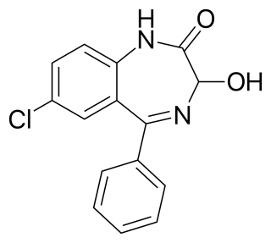
Phenobarbital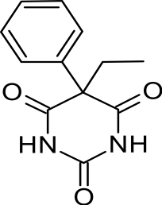

جلسه چهارم- معتبرسازی روش آنالیز تعیین مقدار ماده موثره قرص فنوباربیتال توسط اسپکتروفوتومتری UV
امکانات مورد نیاز: UV spectrophotometer، ترازو، بالن ژوژه و پیپت، ماده موثره فنوباربیتال، اتانول، محلول سود 1M
ماده موثره فنوباربیتال در اختیار دانشجویان گذاشته می شود. غلظت سازی متوالی در بالن ژوژه را انجام می دهند تا چند غلظت استاندارد داشته باشند.
محلول استوک 1 mg/ml از حل کردن 0/1 g پودر فنوباربیتال در 100 ml اتانول در یک بالن ژوژه 100 ml حاصل می شود.
محلول 0/5 mg/ml از انتقال 5 ml از استوک به بالن ژوژه 10 ml و رساندن به حجم با استفاده از محلول سود 1M تهیه می شود.
محلول 0/25 mg/ml از انتقال 2/5 ml از استوک به بالن ژوژه 10 ml و رساندن به حجم با استفاده از محلول سود 1M تهیه می شود.
محلول 0/1 mg/ml از انتقال 1 ml از استوک به بالن ژوژه ml 10و رساندن به حجم با استفاده از محلول سود 1M تهیه می شود.
محلول mg/ml 0/05 از انتقال 1ml از محلول 0/5 mg/ml به بالن ژوژه ml 10 و رساندن به حجم با استفاده از محلول سود 1M تهیه می شود.
محلول 0/025 mg/ml از انتقال 1 ml از محلول 0/25 mg/ml به بالن ژوژه ml 10 و رساندن به حجم با استفاده از محلول سود M 1تهیه می شود.
محلول mg/ml 0/01 از انتقال ml 1از محلول mg/ml 0/1 به بالن ژوژه ml 10 و رساندن به حجم با استفاده از محلول سود 1M تهیه می شود.
محلول 0/005 mg/ml از انتقال 1 ml از محلول mg/ml 0/05 به بالن ژوژه ml 10 و رساندن به حجم با استفاده از محلول سود 1M تهیه می شود.
محلول 0/001 mg/ml از انتقال ml 1از محلول mg/ml 0/01 به بالن ژوژه ml 10 و رساندن به حجم با استفاده از محلول سود 1M تهیه می شود.
جذب محلول های استاندارد 0/001-0/05 mg/ml 3 مرتبه در طول موج λ=254 nm اندازه گیری می شود. میانگین و درصد انحراف معیار جذب ها محاسبه می شود و به شرط RSD قابل قبول از آنها برای رسم منحنی کالیبراسیون در نرم افزار اکسل استفاده می شود و معادله خط گزارش می شود.
جهت تعیین LOD و LOQ جذب یکی از محلول ها 10 مرتبه اندازه گیری می شود و انحراف معیار آنها محاسبه می شود.LOD=3.3 δ/S , LOQ=10 δ/S
δ=انحراف معیار , S= در معادلات بالا شیب منحنی کالیبراسیون
نتایج معتبر سازی روش آنالیز تعیین مقدار ماده موثره قرص فنوباربیتال توسط اسپکتروفوتومتری UV
میانگین ± SD | جذب سری سوم | جذب سری دوم | جذب سری اول | غلظت µg/ml
 |  |  |  | 1
 |  |  |  | 5
 |  |  |  | 10
 |  |  |  | 25
 |  |  |  | 50

دقت روش آنالیز:
معادله خط:
رنج:
تعیین LOD و LOQ
SD | میانگین | 10 | 9 | 8 | 7 | 6 | 5 | 4 | 3 | 2 | 1 | نمونه
 |  |  |  |  |  |  |  |  |  |  |  | جذب

LOD :
LOQ :
تعیین صحت روش آنالیز
Accuracy% | Observed concentration | True concentration
 |  | 1
 |  | 5
 |  | 10
 |  | 25

صحت روش آنالیز:

جلسه پنجم- آزمون uniformity of dosage unit روی قرص های 15 mg فنوباربیتال
امکانات مورد نیاز: UV spectrophotometerو ترازو
مواد مورد نیاز : قرص فنوباربیتال 15 mg ، اتانول، سود
این تست برای قرص های که ماده موثره کمتر از 25 mg باشد به روش CU و برای قرص هایی که ماده موثره بیشتر از 25 mg باشد به روش WV انجام می شود.
این تست روی 3 عدد قرص انجام می شود.
برای CU ، هر سه قرص تک تک آنالیز و تعیین مقدار می شوند.
قرص ها تک به تک در هاون تمیز خرد می شوند. محتویات هاون به بالن ژوژه 100 ml منتقل شده و در 5 ml اتانول حل می شود. سپس با محلول سود 1M به حجم رسانیده می شود. پس از رسوب مواد نا محلول و یا صاف کردن مخلوط، از مایع رویی داخل بالن ژوژه 1ml برداشته در بالن ژوژه 10 ml با سود 1M به حجم می رسانیم. از این محلول برای تعیین جذب استفاده می شود. جذب این نمونه 3 مرتبه اندازه گیری می شود و با قرار دادن در معادله خط، غلظت محلول اندازه گیری می شود. با در نظر گرفتن ضریب رقت، مقدار ماده موثره قرص اندازه گیری می شود.λ=254 nm
از مقادیر به دست آمده برای هر سه قرص میانگین و انحراف معیار محاسبه می شود. سپس طبق رابطه زیر acceptance value محاسبه می شود:
AV = |M-X| + ks
X = sample mean as percent of label claim (%LC)
K = 2.4 for L1 and K = 2.0 for L2
S = standard deviation of the SAMPLE
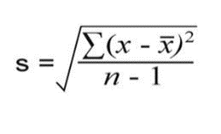
M depends on the sample mean:
If X is between 98.5 - 101.5 %LC then M = X
If X is < 98.5 %LC then M = 98.5
If X is > 101.5 %LC then M = 101.5
Acceptance criteria: at L1, AV cannot exceed 15.0

جلسه ششم- آزمون تعیین potency کپسول آموکسی سیلین به روش یدومتری
مواد و وسایل مورد نیاز: کپسول و ماده موثره آموکسی سیلین، ید، سدیم تیوسولفات، سود، اسید کلریدریک
معیار پذیرش USP : 120-90%
یک محلول از استاندارد آموکسی سیلین با غلظت 1 mg/ml تهیه می کنیم.
هر گروه محتویات یک کپسول آموکسی سیلین 500mg را دریک ارلن ریخته، 50 ml آب مقطر اضافه کرده و روی استیرر می گذارد تا آموکسی سیلین حل شود. محلول را به بالن ژوژه 100 ml انتقال داده با آب مقطر به حجم می رساند تا محلول 5mg/ml حاصل شود. 2 ml از این محلول را در بالن ژوژه 10 ml با آب به حجم می رسانیم تا محلول 1 mg/ml داشته باشیم. این محلول را با استفاده از کاغذ صافی صاف می کنیم.
از محلول صاف شده 2 ml به دو ارلن منتقل می کنیم. یکی با عنوان blank و دیگری inactivated blank
از محلول استاندارد آموکسی سیلین هم 2 ml به دو ارلن منتقل می کنیم. یکی با عنوان standard و دیگری inactivated standard
برای تهیه ی محلول های inactivated ، به هر یک از ارلن ها 2 ml سود 1N اضافه می کنیم و 15 دقیقه صبر می کنیم تا غیر فعال سازی انجام شود. در ادامه 2ml اسید کلریدریک 1.2N و 10 ml محلول ید 0.01N هم به هر ارلن اضافه کردهبلافاصله سر ارلن ها با فویل آلومینیوم بسته شده و 15 دقیقه دیگر صبر می کنیم. پس از سپری شدن این زمان محلول های غیر فعال شده با محلول سدیم تیوسولفات 0.01N تیتر می شوند. معرف این تیتراسیون دو قطره چسب نشاسته است و تیتراسیون تا زمانی که رنگ آبی از بین برود و محلول به رنگ زرد در آید ادامه می یابد.
در مورد محلول های بلانک بدون اضافه کردن سود، به هر ارلن 0.1ml اسید کلریدریک 1.2N و ml 10 محلول ید 0.01N اضافه کرده و تیتراسیون را بلافاصله انجام می دهیم.
برای تعیین مقدار آموکسی سیلین ابتدا باید مقدار اکی والان سدیم تیوسولفات را به دست آورد.
اساس این واکنش تشکیل سدیم پنیسیلویت از آموکسی سیلین تحت تاثیر سود است که در واکنش با اسید کلریدریک به دی پنی سیلامین تبدیل می شود. این ماده در واکنش با ید اضافی، به یک مشتق دی سولفیدی تبدیل می شود و ید به HI احیا می شود. از روی ید باقیمانده که با سدیم تیوسولفات تیتر می شود، پی به مقدار آموکسی سیلین می بریم.
در فرمول زیر potency آموکسی سیلین را 1000 در نظر می گیریم.
برای تیتراسیون محلول های بلانک حدود 50 میلی لیتر محلول سدیم تیوسولفات مورد نیاز است.
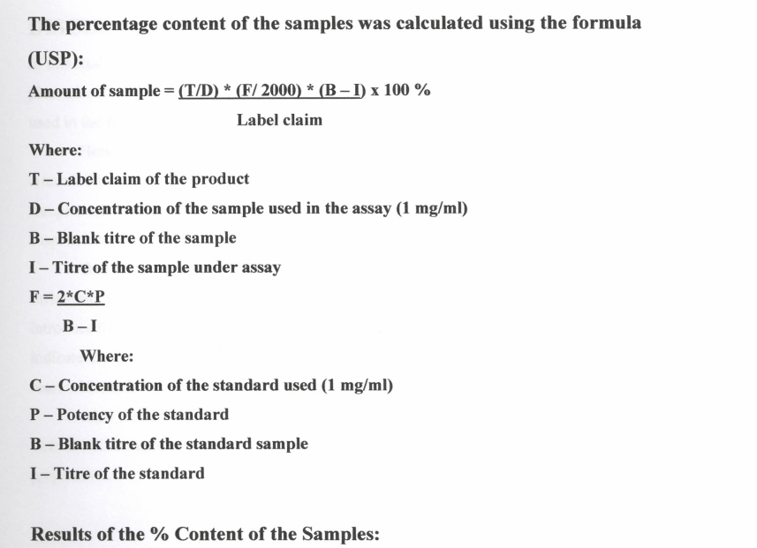

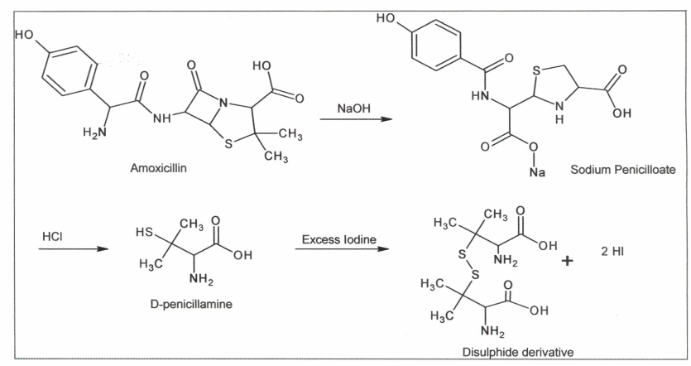
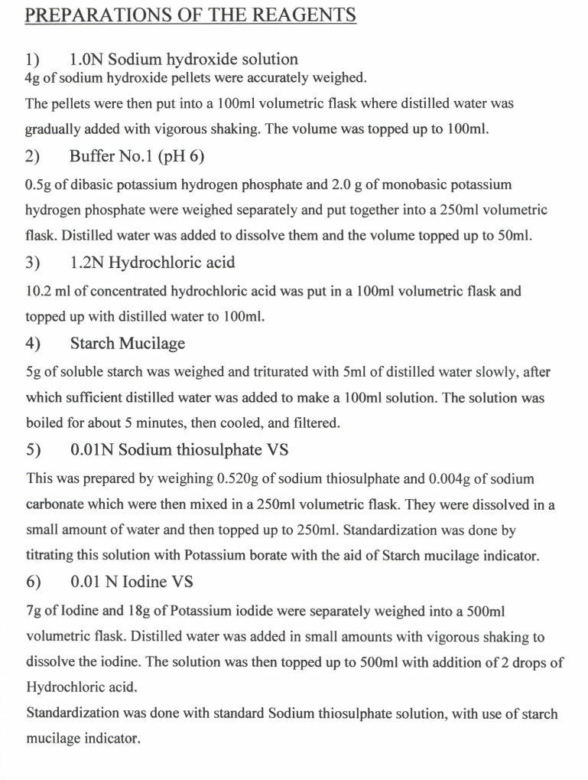

جلسه هفتم- آزمون تعیین تعیین رطوبت قرص استامینوفن (آزمون تیتراسیون کارل فیشر)
امکانات مورد نیاز: بورت، هاون، معرف کارل فیشر، قرص استامینوفن، متانول
روش کار:
قرص استامینوفن را پس از توزین، در هاون پودر کرده پس از انتقال به بشر در 40 میلی لیتر متانول حل کنید. محلول را برای جدا کردن مواد نامحلول صاف کنید و با معرف کارل فیشر تیتر کنید.
از آنجا که حلال متانول نیز ممکن است حاوی رطوبت بوده باشد، 40 میلی لیتر متانول هم جداگانه در ارلن ریخته و تیتر می کنیم.
معرف کارل فیشر طبق واکنش زیر رطوبت موجود در نمونه را اندازه گیری می کند:
SO₂ + I₂ + H₂O SO₃+2HI
میزان رطوبت حلال را از نمونه کم می کنیم. هر 1 میلی لیتر معرف کارل فیشر معادل 5 میلی گرم آب است.
کلیه ظروف در این آزمایش باید کاملا خشک و بدون آب باشند.

جلسه هشتم: آزمون تعیین potency قرص لیتیم کربنات
مواد و وسایل مورد نیاز: قرص لیتیم کربنات، هاون، ترازو، متیل اورانژ، هیتر استیرر و بورت، سود، اسید کلریدریک
معیار پذیرش USP : 105-95%
Identification :
تر کردن لیتیم کربنات با اسید کلریدریک رنگ ارغوانی تولید می کند.
Assay :
3 قرص لیتیم کربنات را جداگانه توزین نموده، با هم در هاون پودر کرده به اندازه ی وزن میانگین قرص ها بر می داریم و در ارلن می ریزیم. 20 cc HCl 0.5N به پودر افزوده هم می زنیم تا لیتیم کربنات حل شود و در حال هم خوردن 1 دقیقه بجوشد تا گاز CO₂ که در نتیجه تجزیه اسید کربنیک در محلول ایجاد شده است متصاعد شود. پس از این که محلول به دمای محیط رسید چند قطره معرف متیل اورانژ به آن افزوده و محلول را با سود 0.1N تیتر می کنیم. در نقطه پایان واکنش رنگ معرف از نارنجی به زرد تغییر می کند.
برای هر گروه حدود 25 میلی لیتر محلول سود استفاده خواهد شد.

Li₂CO₃+2HCl 2 LiCl + H₂CO₃

H₂CO₃ H₂O + CO₂ (g)

جهت تعیین مقدار لیتیم کربنات موجود در نمونه از روابط زیر استفاده می شود:
(V_{HCl} * N_{HCl}- V_{NaOH} * N_{NaOH})/2 = mole of Li₂CO₃
Mole of Li₂CO₃ * Molecular weight of Li₂CO₃ = mg of Li₂CO₃
Molecular weight of Li₂CO₃ = 73.9 g/mole
جلسه نهم : آزمون های ماهیت و تعیین مقدار شیاف ایندومتاسین
معیار پذیرش USP : 110-90%
مواد و وسایل لازم: شیاف ایندومتاسین 50 mg و کپسول ایندومتاسین 25 mg، دستگاه UV spectrophotometer ، pH متر، سدیم فسفات دی بازیک و مونو بازیک، متانول، سود
Assay :
یک شیاف را وزن و خرد نمایید. مقداری از ذرات که معادل 50 mg ایندومتاسین باشد را به یک بشر 100 ml منتقل نموده ، 30 ml متانول به آن اضافه کنید. مخلوط را خوب هم بزنید تا شیاف پراکنده شود و سپس آن را در یک بالن ژوژه 50ml صاف کنید و با متانول به حجم برسانید. 4 ml از محلول حاصل را به یک بالن ژوژه 100 ml منتقل کرده با مخلوط مساوی متانول-بافر فسفات 0.1 M با pH=7.2 به حجم برسانید. جذب محلول را در طول موج 318 nm بخوانید. جذب محلول استاندارد ایندومتاسین را نیز در همان طول موج بخوانید و غلظت ایندومتاسین مجهول را از رابطه زیر بدست بیاورید.
Cu=Cs(Au/As)
Identification :
به 2 ml از محلول بالا در یک لوله آزمایش 2 ml محلول سود 2M بیافزایید. رنگ محلول به زرد تغییر خواهد یافت که به تدریج کم میشود.
تهیه محلول استاندارد: محتویات یک کپسول ایندومتاسین را به یک بشر ml 100منتقل نموده ، ml 30متانول به آن اضافه کنید. مخلوط را خوب هم بزنید و سپس آن را در یک بالن ژوژه ml 50صاف کنید و با متانول به حجم برسانید. ml 8 از محلول حاصل را به یک بالن ژوژه ml 100 منتقل کرده با مخلوط مساوی متانول-بافر فسفات M 0.1با pH=7.2 به حجم برسانید.
تهیه بافر فسفات:
1. Prepare 0.1 M sodium phosphate dibasic by dissolving 7.1 g of sodium phosphate dibasic in a final volume of 500 mL of H2O.
2. Prepare 0.1 M sodium phosphate monobasic by dissolving 6 g of anhydrous sodium phosphate monobasic in a final volume of 500 mL of H2O.
3. Bring the 0.1 M sodium phosphate dibasic solution from Step 3 to pH 7.2 by adding as much as needed of the 0.1 M sodium phosphate monobasic solution from Step 2.
The resulting solution is 0.1 M phosphate buffer pH 7.2.

جلسه دهم: شناسایی و تعیین مقدار ماده موثره آمپول فوروزماید
استاندارد فارماکوپه: 90-110%
قرص فوروزماید 40 mg ، آمپول فوروزماید 40 mg ، دستگاه UV spectrophotometry ، طیف سنج IR

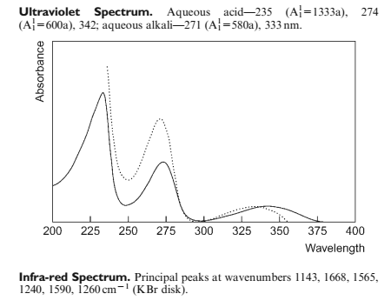
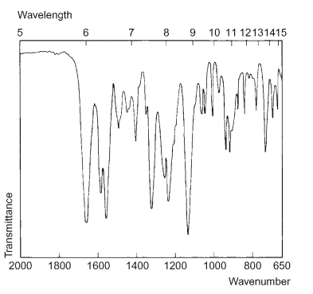

تهیه محلول استاندارد:یک قرص فوروزماید 40 mg را پودر کرده داخل بالن ژوژه 100 mL میریزیم. 25 ml سود 0.1N به آن اضافه کرده کمی هم می زنیم تا حل شود و با آب مقطر به حجم می رسانیم. محلول حاصل را برای حذف مواد نامحلول صاف کرده، 2 ml از آن را به یک بالن ژوژه 100 ml دیگر منتقل کرده و با سود 0.02 N به حجم می رسانیم تا محلول 8 µg/ml حاصل شود.
تهیه محلول مجهول از آمپول فوروزماید: محتویات آمپول فوروزماید را در یک مزور 10 cc ریخته حجم آن را با حجم ادعا شده مقایسه می کنیم. 1 cc از آن را به یک بالن ژوژه 50 ml منتقل کرده با ml 12 سود N 0.1 و آب به حجم می رسانیم. 2 ml از آن را به یک بالن ژوژه 100 ml دیگر منتقل کرده و با سود 0.02 N به حجم می رسانیم. اگر آمپول 20 mg باشد در مرحله دوم به جای 2 cc ، 4 cc را به حجم 100 ml می رسانیم.
تعیین مقدار:جذب هر دو محلول استاندارد و مجهول را در 274 nm اندازه گیری کرده غلظت محلول مجهول را طبق رابطه زیر محاسبه می کنیم:
C=Cs(As/At)

شناسایی: از آنجا که فروزماید در آمپول به فرم ملح سدیم است، برای استخراج آن به فرم جامد 1ml اسید کلریدریک 1M را آهسته به باقیمانده آمپول فروزماید در مزور می افزاییم. رسوب حاصل را با استفاده از کاغذ صافی جدا کرده، 3 مرتبه با آب مقطر شستشو می دهیم و در آون خشک می کنیم. طیف IR را پس از تهیه پلت های KBr به دست آورده با طیف استاندارد فوروزماید از نظر شکل کلی و پیک های شاخص مقایسه می نماییم.

جلسه یازدهم: شناسایی و تعیین مقدار ماده موثره لوسیون بتامتازون
مواد و وسایل مورد نیاز: قرص بتامتازون، کرم یا لوسیون بتامتازون، بن ماری، سانتریفیوژ، فریزر، اتانول، متانول، کلروفرم، کاغذ TLC ، فالکون 50 cc ، اسپری، اسید سولفوریک، دستگاه طیف سنج UV/Vis
استاندارد فارماکوپه: 90-115%
قرص بتامتازون 0.5 mg ، کرم موضعی 0.1% ،
تهیه محلول استاندارد: دو قرص بتامتازون را در هاون خرد کرده به یک بالن ژوژه 10 ml منتقل می کنیم و با اتانول حل کرده ، به حجم می رسانیم. محلول را صاف می کنیم تا محلول 1 mg/ml بتامتازون حاصل شود. 2 ml از این محلول را با الکل به حجم 20 ml می رسانیم.
تهیه محلول مجهول از کرم بتامتازون: مقداری از لوسیون که حاوی 2 mg بتامتازون باشد را روی ترازو روی کاغذ روغنی توزین کرده و سپس داخل فالکون سانتریفیوژ 50 ml می ریزیم. 20 ml اتانول اضافه کرده و آن را با قرار دادن در بن ماری برای چند دقیقه گرم کنید و سپس به مدت 5 دقیقه محتویات را به شدت با هم مخلوط می کنیم. در صورت استفاده از کرم جهت جداسازی فاز چربی ویال را به مدت 10 دقیقه با دور 3000 rpm سانتریفیوژ کرده و سژس برای نیم ساعت در فریزر قرار می دهیم. این کار منجر به جداسازی فاز چربی و امکان جداسازی ماده موثره بتامتازون در اتانول می شود.
شناسایی ماده موثره: 10 ml از محلول مجهول تهیه شده در بالا را در بشر روی بن ماری قرار می دهیم تا به حجم 1ml و غلظت 1 mg/ml برسد. از این محلول و نیز محلول استاندارد 1mg/ml دو نقطه روی کاغذ TLC قرار داده در تانک اشباع شده با حلال کلروفرم/متانول/آب با نسبت 180/15/1 قرار می دهیم. پس از خشک شدن، لکه ها را با محلول سولفوریک اسید/متانول با نسبت مساوی اسپری می کنیم.
تعیین مقدار ماده موثره: جذب هر دو محلول را در 240 nm محاسبه می کنیم.
مقدار بتامتازون در آن بخش از کرم که نمونه گیری شده است از رابطه زیر به دست می آید:
20C(At/As)
جلسه دوازدهم: تعیین مقدار ماده موثره قرص مترونیدازول به روش تیتراسیون غیر مایی
معیار پذیرش USP :110-90 %
مواد و وسایل لازم: قرص مترونیدازول، استون، اسید پر کلریدریک، اسید استیک، انیدرید استیک، محلول مالاشت گرین

روش کار: 3 عدد قرص مترونیدازول را توزین، در هاون کوبیده و معادل وزن میانگین بر می داریم. پودر قرص را در بشر میریزیم و 100 ml متانول روی آن میریزیم. به مدت 15 دقیقه روی استیرر هم می خورد تا متانول مترونیدازول را استخراج کند. مخلوط را برای حذف مواد نامحلول صاف کرده و در نهایت حاصل استخراج را داخل بن ماری زیر هود قرار میدهیم تا کاملا خشک شود. به باقیمانده 30 ml انیدرید استیک افزوده و مترونیدازول را کاملا در آن حل می نماییم (برای تسریع انحلال می توان از بن ماری استفاده کرد). پس از حل شدن و سرد شدن محلول 1 ml معرف مالاشیت گرین به آن افزوده و از اسید پرکلریدریک 0.1 N حل شده در اسید استیک گلاسیال برای تیتراسیون استفاده می کنیم. در نقطه پایان واکنش رنگ محلول زرد متمایل به سبز می شود.
تهیه معرف مالاشیت گرین: 0.3g مالاشیت گرین در 20 ml آب مقطر حل می شود.
تعیین مقدار مترونیدازول بر اساس حجم اسید مصرفی از رابطه زیر انجام میشود:
1 ml HClO₄ 0.1 N=17.12 mg metronidazole

برنامه درس کنترل فیزیکوشیمیایی داروها (عملی)

تاریخ | عنوان
جلسه اول-31/6/97 | آزمون های ماهیت و خلوص و potency پودر سالیسیلیک اسید
جلسه دوم- 7/7/97 | آزمون ماهیت و potency قرص ویتامین C
جلسه سوم- 14/7/97 | آزمون شناسایی ماده موثره قرص فنوباربیتال و اکسازپام به روش TLC
جلسه چهارم- 21/7/97 | معتبرسازی روش آنالیز تعیین مقدار ماده موثره قرص فنوباربیتال توسط اسپکتروفوتومتری UV
جلسه پنجم- 28/7/97 | آزمون uniformity of dosage unit روی قرص های 15 mg و 100 mg فنوباربیتال
جلسه ششم-5/8/97 | آزمون تعیین potency کپسول آموکسی سیلین به روش یدومتری
جلسه هفتم-12/8/97 | آزمون تعیین potency قرص لیتیم کربنات
جلسه هشتم-19/8/97 | آزمون تعیین تعیین رطوبت قرص استامینوفن
جلسه نهم-26/8/97 | آزمون های ماهیت و تعیین مقدار شیاف ایندومتاسین
جلسه دهم-10/9/97 | شناسایی و تعیین مقدار ماده موثره آمپول فوروزماید
جلسه یازدهم-17/9/97 | شناسایی و تعیین مقدار ماده موثره لوسیون بتامتازون
جلسه دوازدهم-24/9/97 | تعیین مقدار ماده موثره قرص مترونیدازول به روش تیتراسیون غیر مایی

